Software Requirements Specification
Tulish

Dosen Pengampu:
Hayatunnufus, S.Kom, M.Cs


Oleh:
Muhammad Sulthan Zaki Nasution 231401008
Michael Purba 231401053
Ahmad Sufadil 231401119

PROGRAM STUDI ILMU KOMPUTER
FAKULTAS ILMU KOMPUTER DAN TEKNOLOGI INFORMASI UNIVERSITAS SUMATERA UTARA
TAHUN 2025
Informasi Dokumen
Versi Dokumen: 1.0
Tanggal: 7 November 2025
Status: Final Draft
Dosen Pengampu:
Hayatunnufus, S.Kom, M.Cs
Tim Pengembang:
- Muhammad Sulthan Zaki Nasution (231401008)
- Michael Purba (231401053)
- Ahmad Sufadil (231401119)

Daftar isi

1. Pendahuluan 5
1.1 Tujuan Dokumen 5
1.2 Ruang Lingkup Produk 5
1.3 Definisi, Akronim, dan Singkatan 6
1.4 Referensi 6
1.5 Ringkasan Dokumen 6
2. Deskripsi Umum 6
2.1 Perspektif Produk 6
2.2 Fungsi Produk (Summary) 7
2.3 Karakteristik Pengguna 8
2.4 Batasan (Constraints) 8
2.5 Asumsi dan Dependensi 9
3. Kebutuhan Fungsional 9
3.1 Modul Pencarian Kata 9
3.2 Modul Riwayat Pencarian 10
3.3 Modul Bookmark 11
3.4 Modul Text-to-Speech (Optional) 12
3.5 Modul Custom Words (Optional) 12
3.6 Modul Import/Export 13
3.7 Modul Mini Quiz (Optional) 13
4. Kebutuhan Non-Fungsional 14
4.1 Performance Requirements 14
4.2 Usability Requirements 15
4.3 Reliability Requirements 15
4.4 Security Requirements 16
4.5 Maintainability Requirements 16
4.6 Portability Requirements 16
4.7 Accessibility Requirements 17
5. Model Pengembangan 17
5.1 Waterfall Model 17
5.2 Tahapan Pengembangan 17
6. Diagram Sistem 21
6.1 Use Case Diagram 21
6.2 Entity Relationship Diagram (ERD) 21
6.3 Data Flow Diagram (DFD) 22
6.4 Sequence Diagrams 22
7. Spesifikasi Database 22
7.1 Database Schema (SQLite) 22
7.2 Database Initialization Script 25
7.3 Sample Data 32
8. Desain Antarmuka 32

1. Pendahuluan

1.1 Tujuan Dokumen
Dokumen ini bertujuan untuk mendefinisikan spesifikasi kebutuhan perangkat lunak untuk aplikasi kamus bahasa Inggris offline "Tulish". Dokumen ini ditujukan untuk:
- Tim pengembang sebagai panduan implementasi
- Dosen pengampu sebagai basis evaluasi
- Quality Assurance sebagai acuan pengujian
- Stakeholder untuk memahami scope proyek

1.2 Ruang Lingkup Produk
Nama Produk: Tulish (Tuning English)
Deskripsi:
Tulish adalah aplikasi kamus bahasa Inggris berbasis mobile yang dirancang untuk bekerja 100% offline. Aplikasi ini menyediakan fitur pencarian kata, definisi lengkap, contoh penggunaan, manajemen bookmark, riwayat pencarian, text-to-speech, dan mini-kuis untuk pembelajaran interaktif. Database kamus sudah dibundle langsung dalam aplikasi (bundled database), sehingga pengguna tidak perlu mengunduh data tambahan atau mengakses internet sama sekali.
Tujuan Utama:
- Menyediakan akses cepat ke kamus bahasa Inggris tanpa koneksi internet
- Membantu mahasiswa dan pelajar dalam mempelajari kosakata bahasa Inggris
- Memberikan pengalaman belajar yang interaktif dan personal
- Menghilangkan ketergantungan pada koneksi internet untuk belajar bahasa Inggris
Manfaat:
- 100% offline - tidak membutuhkan internet sama sekali
- Hemat kuota internet (zero data usage)
- Akses cepat dan responsif
- Dapat digunakan kapan saja, di mana saja tanpa khawatir koneksi
- Personalisasi pembelajaran dengan bookmark dan kuis
- Portabilitas data dengan fitur ekspor/impor

1.3 Definisi, Akronim, dan Singkatan
Term | Definisi
SRS | Software Requirements Specification
TTS | Text-to-Speech
API | Application Programming Interface
APK | Android Package Kit
SQLite | SQL Database Engine
MVVM | Model-View-ViewModel
BLoC | Business Logic Component
NFR | Non-Functional Requirements
QA | Quality Assurance
CSV | Comma-Separated Values
JSON | JavaScript Object Notation
ERD | Entity Relationship Diagram
DFD | Data Flow Diagram

1.4 Referensi
- IEEE Std 830-1998: IEEE Recommended Practice for Software Requirements Specifications
- Flutter Documentation (flutter.dev)
- SQLite Documentation (sqlite.org)
- Material Design Guidelines (material.io)

1.5 Ringkasan Dokumen
Dokumen ini terdiri dari 10 bagian utama yang mencakup penjelasan sistem, kebutuhan fungsional dan non-fungsional, model pengembangan Waterfall, diagram-diagram sistem (Use Case, ERD, DFD, Sequence), spesifikasi database, desain UI, dan rencana pengujian.

2. Deskripsi Umum

2.1 Perspektif Produk
Tulish merupakan aplikasi standalone yang tidak bergantung pada sistem eksternal atau koneksi internet untuk fungsi utamanya. Aplikasi ini:
- Berjalan secara mandiri di platform Android
- Menggunakan database SQLite yang sudah dibundle (pre-packaged) dalam APK
- Database berisi 50,000+ kata bahasa Inggris dengan definisi lengkap
- Tidak memerlukan download data tambahan saat pertama kali diinstal
- Memanfaatkan TTS engine bawaan Android untuk fitur pronunciation
- Tidak memerlukan autentikasi atau backend server
- Zero network request - 100% offline operation

Arsitektur Offline:
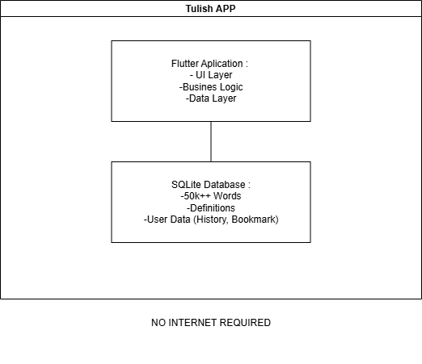

2.2 Fungsi Produk (Summary)
- Pencarian Kata - Mencari kata dalam kamus dengan hasil instant
- Informasi Lengkap - Menampilkan definisi, part of speech, contoh, sinonim/antonim
- Text-to-Speech - Memutar pronunciasi kata (Optional)
- Riwayat Pencarian - Menyimpan kata-kata yang pernah dicari
- Bookmark - Menyimpan kata favorit untuk akses cepat
- Custom Words - Menambahkan kosakata pribadi (Optional)
- Import/Export - Backup dan restore data dalam format CSV/JSON
- Mini Quiz - Latihan interaktif untuk menguji pemahaman (Optional)

2.3 Karakteristik Pengguna
Kategori | Deskripsi | Kebutuhan
Pelajar SMA | Usia 15–18 tahun, mempelajari bahasa Inggris | Interface sederhana, fitur kuis interaktif
Mahasiswa | Usia 18–25 tahun, kebutuhan akademik | Pencarian cepat, bookmark untuk referensi
Pembelajar Umum | Semua usia, belajar mandiri | Offline access, kemudahan penggunaan

Karakteristik Umum:
- Familiar dengan smartphone Android
- Membutuhkan aplikasi yang ringan dan cepat
- Tidak selalu memiliki akses internet stabil

2.4 Batasan (Constraints)
2.4.1 Batasan Teknis
- Platform: Android API Level 21+ (Android 5.0 Lollipop)
- Ukuran APK: 35-40MB (termasuk database bundled)
- Database size: ~25-30MB untuk 50,000+ kata (sudah terkompresi)
- RAM minimum: 2GB
- Storage minimum: 100MB free space (untuk instalasi + user data)
- Database bersifat read-only untuk kata bawaan, read-write untuk user data
2.4.2 Batasan Operasional
- Aplikasi harus bekerja 100% offline - tidak ada fitur yang memerlukan internet
- TTS menggunakan engine bawaan device (tergantung ketersediaan)
- Tidak ada fitur social/sharing ke platform eksternal
- Update database kata dilakukan melalui update aplikasi (APK baru)
- Tidak ada sinkronisasi cloud
- Backup data hanya melalui export/import manual
2.4.3 Batasan Regulasi
- Kamus data harus menggunakan sumber dengan lisensi yang sesuai (open-source/public domain)
- Privacy: tidak mengumpulkan data pengguna ke server (karena memang tidak ada server)
- Compliance dengan kebijakan Google Play Store
- Tidak memerlukan permission internet di AndroidManifest.xml

2.5 Asumsi dan Dependensi
Asumsi:
- Pengguna memiliki device Android yang kompatibel
- Device memiliki TTS engine terinstall (bawaan Android)
- Pengguna familiar dengan operasi dasar smartphone
- Database kamus (50K+ kata) dapat dibundle dalam APK dengan ukuran wajar (<40MB)
- SQLite dapat handle database berukuran 25-30MB dengan performa baik
- Pengguna tidak memerlukan update kosakata real-time
- Pengguna bersedia download APK berukuran ~40MB sekali saat instalasi

Dependensi:
- Flutter SDK versi 3.0 atau lebih baru
- SQLite plugin untuk Flutter (sqflite)
- TTS plugin: flutter_tts
- File picker plugin untuk import/export
- Shared preferences untuk menyimpan settings
- Dataset kamus open-source (WordNet, OPTED, atau sejenis)
- Tools untuk compress database (SQLite VACUUM, compression)

3. Kebutuhan Fungsional

3.1 Modul Pencarian Kata
FR-001: Pencarian Real-time
Prioritas: High
Deskripsi: Sistem harus menyediakan pencarian kata secara real-time saat pengguna mengetik
Input: String kata (minimal 1 karakter)
Proses: Query database dengan LIKE operator
Output: Daftar kata yang cocok (maksimal 50 hasil)
Kriteria Penerimaan:
- Hasil muncul dalam <200ms
- Support pencarian case-insensitive
- Menampilkan hasil yang paling relevan terlebih dahulu
- Menampilkan "No results" jika tidak ditemukan

FR-002: Detail Kata
Prioritas: High
Deskripsi: Menampilkan informasi lengkap tentang kata yang dipilih
Input: Word ID
Output:
- Kata (word)
- Part of speech (noun, verb, adjective, dll)
- Definisi lengkap
- Contoh penggunaan dalam kalimat
- Sinonim (jika ada)
- Antonim (jika ada)
Kriteria Penerimaan:
- Semua field ditampilkan dengan format yang jelas
- Support multiple definitions jika ada
- Loading state selama fetch data

3.2 Modul Riwayat Pencarian
FR-003: Simpan Riwayat
Prioritas: Medium
Deskripsi: Sistem otomatis menyimpan setiap kata yang dicari
Input: Word ID + timestamp
Proses: Insert ke tabel history
Output: Success/failure
Kriteria Penerimaan:
- Otomatis tersimpan setelah membuka detail kata
- Tidak ada duplikasi untuk kata yang sama dalam 1 hari
- Maksimal 500 history entry (FIFO)
FR-004: Tampilkan Riwayat
Prioritas: Medium
Deskripsi: Menampilkan daftar kata yang pernah dicari
Output: List riwayat (terbaru ke terlama)
Kriteria Penerimaan:
- Sorting by timestamp descending
- Menampilkan tanggal/waktu pencarian
- Fitur clear history (clear all atau per item)

3.3 Modul Bookmark
FR-005: Tambah Bookmark
Prioritas: Medium
Deskripsi: User dapat menandai kata sebagai favorit
Input: Word ID
Proses: Insert ke tabel bookmarks
Output: Bookmark berhasil ditambahkan
Kriteria Penerimaan:
- Toggle bookmark on/off dengan icon
- Feedback visual saat bookmark berhasil
- Tidak bisa bookmark kata yang sama 2x
FR-006: Kelola Bookmark
Prioritas: Medium
Deskripsi: User dapat melihat dan menghapus bookmark
Output: List semua kata yang di-bookmark
Kriteria Penerimaan:
- Sorting alphabetically atau by date
- Swipe to delete atau checkbox select
- Search dalam bookmark

3.4 Modul Text-to-Speech (Optional)
FR-007: Pronunciasi Kata
Prioritas: Low
Deskripsi: Sistem dapat memutar audio pronunciasi kata
Input: Word text
Proses: Panggil Android TTS engine
Output: Audio pronunciation
Kriteria Penerimaan:
- Icon speaker yang jelas
- Handling jika TTS tidak tersedia
- Support US/UK accent jika memungkinkan

3.5 Modul Custom Words (Optional)
FR-008: Tambah Kata Custom
Prioritas: Low
Deskripsi: User dapat menambah kosakata pribadi
Input:
- Word (required)
- Definition (required)
- Example (optional)
Proses: Insert ke tabel custom_words
Output: Kata custom berhasil ditambahkan
Kriteria Penerimaan:
- Validasi: kata tidak boleh duplikat
- Form input yang user-friendly
- Custom words muncul di hasil pencarian dengan label "Custom"
FR-009: Edit/Delete Custom Words
Prioritas: Low
Deskripsi: User dapat mengedit atau menghapus kata custom
Kriteria Penerimaan:
- Akses dari detail kata atau list custom words
- Konfirmasi sebelum delete
- Custom words tidak boleh menimpa kata bawaan

3.6 Modul Import/Export
FR-010: Export Data
Prioritas: Low
Deskripsi: Export bookmark dan custom words ke file
Output: File CSV atau JSON
Kriteria Penerimaan:
- Pilihan format: CSV atau JSON
- Include metadata (export date, version)
- Save ke Downloads folder atau pilih lokasi
- Notifikasi setelah berhasil export
FR-011: Import Data
Prioritas: Low
Deskripsi: Import data dari file backup
Input: File CSV/JSON
Proses: Parse dan insert ke database
Output: Jumlah data berhasil di-import
Kriteria Penerimaan:
- Validasi format file
- Handling duplikasi (skip atau replace)
- Error handling untuk file corrupt
- Preview sebelum import final

3.7 Modul Mini Quiz (Optional)
FR-012: Generate Quiz
Prioritas: Low
Deskripsi: Generate soal quiz dari kata-kata random atau bookmark
Input:
- Jumlah soal (5, 10, 15)
- Sumber: random atau dari bookmark
Output: Set soal quiz (multiple choice atau fill-in-blank)
Kriteria Penerimaan:
- Soal tidak berulang dalam 1 sesi
- Variasi tipe soal (definisi→kata, kata→definisi)
- Timer opsional
FR-013: Evaluasi Quiz
Prioritas: Low
Deskripsi: Hitung skor dan simpan hasil quiz
Input: User answers
Output:
- Score (benar/total)
- Review jawaban (benar/salah)
- Simpan ke quiz_results
Kriteria Penerimaan:
- Tampilkan skor dengan persentase
- Highlight jawaban benar/salah
- Option untuk retake atau exit

4. Kebutuhan Non-Fungsional

4.1 Performance Requirements
NFR-001: Response Time
- Pencarian kata: < 200ms untuk database 50K+ entries (bundled, offline)
- Open detail kata: < 100ms
- Launch app: < 2 detik (cold start) - termasuk load bundled database
- TTS response: < 500ms
NFR-002: Resource Usage
- RAM usage: < 150MB saat idle
- RAM usage: < 250MB saat aktif digunakan
- APK size: 35-40MB (termasuk bundled database ~25-30MB)
- Battery drain: Minimal (tidak ada background process, network request, atau sync)
- Storage: Total app size < 100MB (APK + user data)
NFR-003: Database Performance
- Bundled database harus di-copy ke app directory saat first launch
- Database read operations: < 10ms untuk simple query
- Database write operations (user data): < 20ms
- No database download required - semua data sudah tersedia offline

4.2 Usability Requirements
NFR-003: Ease of Use
- User harus dapat mencari kata dalam maksimal 2 tap
- Interface mengikuti Material Design 3 guidelines
- Font size dapat disesuaikan (accessibility)
- Support dark mode dan light mode
NFR-004: Learnability
- New user dapat menggunakan fitur utama tanpa tutorial
- Tutorial opsional untuk fitur advanced (quiz, import/export)
- Tooltip untuk icon yang tidak familiar

4.3 Reliability Requirements
NFR-005: Availability
- Aplikasi harus berfungsi 100% offline untuk SEMUA fitur (tidak ada fitur yang butuh internet)
- Database bundled harus selalu accessible
- Database corruption recovery mechanism
- Graceful degradation jika TTS tidak tersedia
- First launch database initialization harus reliable
NFR-006: Error Handling
- Semua error harus di-handle dengan message yang jelas
- No crash pada normal operation
- No network error handling needed (karena tidak ada network call)
- Automatic error logging untuk debugging
- Handle edge cases untuk database initialization

4.4 Security Requirements
NFR-007: Data Privacy
- Data user (history, bookmark, custom words) disimpan lokal only
- Tidak ada data dikirim ke server eksternal (tidak ada koneksi internet sama sekali)
- Export file dapat di-encrypt (opsional)
- No telemetry, no analytics, no tracking
NFR-008: Data Integrity
- Database transaction untuk prevent corruption
- Backup otomatis sebelum import data
- Validation untuk user input (prevent SQL injection)
- Bundled database bersifat read-only (tidak bisa dimodifikasi user)
- User data terpisah dalam tabel khusus (custom_words, bookmarks, history)

4.5 Maintainability Requirements
NFR-009: Code Quality
- Struktur kode mengikuti Flutter best practices
- Architecture: BLoC pattern atau MVVM
- Code documentation minimal 60% coverage
- Unit test coverage minimal 70%
NFR-010: Modularity
- Setiap modul independen dan reusable
- Clear separation of concerns (UI, Business Logic, Data)
- Easy to add new features tanpa major refactoring

4.6 Portability Requirements
NFR-011: Platform Support
- Android 5.0 (API 21) hingga Android terbaru
- Support screen size: 4.5" hingga 10" (phone & tablet)
- Orientasi: Portrait dan Landscape
- Bundled database compatibility dengan semua Android versions
NFR-012: Data Portability
- Export/import format standar (CSV, JSON)
- Compatible dengan future versions
- Database schema versioning untuk migration support
- Backward compatibility untuk exported data

4.7 Accessibility Requirements
NFR-013: Inclusive Design
- Support untuk TalkBack (screen reader)
- Minimum touch target: 48x48dp
- Color contrast ratio memenuhi WCAG 2.1 Level AA

5. Model Pengembangan

5.1 Waterfall Model
Pemilihan Model:
Proyek ini menggunakan Waterfall Model karena:
- Requirements jelas dan stable (kamus dictionary app)
- Timeline proyek terstruktur (akademik semester)
- Technology stack sudah dipahami (Flutter)
- Scope terdefinisi dengan baik
- Cocok untuk proyek skala kecil-menengah dengan timeline fix

5.2 Tahapan Pengembangan
Phase 1: Requirements Analysis (Minggu 1-2)
Deliverables:
- SRS Document (dokumen ini)
- Use Case Diagram
- Stakeholder sign-off
Activities:
- Analisis kebutuhan user
- Definisi functional & non-functional requirements
- Risk assessment
- Resource planning
Phase 2: System Design (Minggu 3-4)
Deliverables:
- Entity Relationship Diagram (ERD)
- Data Flow Diagram (DFD Level 0, 1, 2)
- Sequence Diagrams untuk use case utama
- UI/UX Mockups (high-fidelity)
- Database schema final
- Architecture design document
Activities:
- Database design & normalization
- UI/UX design iteration
- Technical architecture planning
- API design (internal app structure)
Phase 3: Implementation (Minggu 5-10)
Deliverables:
- Source code (all modules)
- Unit tests
- Bundled database preparation
- UI implementation
- Integration completed
Activities:
- Sprint 0 (Persiapan Data - Before Week 5):
  - Download dataset kamus (WordNet/OPTED)
  - Clean dan format data
  - Create SQLite database
  - Populate database dengan 50K+ kata
  - Test database size dan performance
  - Compress database jika perlu
Sprint 1 (Minggu 5-6): Core features
- Setup project Flutter
- Bundle database ke assets
- Implement database copy mechanism (first launch)
- Pencarian kata + detail
- Basic UI framework
Sprint 2 (Minggu 7-8): Secondary features
- Riwayat pencarian
- Bookmark functionality
- TTS integration
- Settings page
Sprint 3 (Minggu 9-10): Advanced features
- Custom words
- Import/Export
- Mini quiz
- Polish UI/UX
- Optimize APK size
Phase 4: Testing (Minggu 11-12)
Deliverables:
- Test cases document
- Test execution report
- Bug tracking log
- Fixed bugs in code
Activities:
- Unit testing (per module)
- Integration testing
- System testing
- User Acceptance Testing (UAT)
- Performance testing
- Usability testing
Test Coverage:
- Functional testing: 100% fitur
- Unit test: 70% code coverage
- Integration test: semua modul terintegrasi
- UAT: minimal 10 pengguna test
Phase 5: Deployment (Minggu 13)
Deliverables:
- APK release (signed)
- User manual / documentation
- Installation guide
- Release notes
Activities:
- Generate signed APK
- Prepare app store assets (icon, screenshots, description)
- Create user documentation
- Deployment ke Google Play Store (internal test track)
Phase 6: Maintenance (Post-deployment)
Deliverables:
- Bug fixes
- Minor updates
- Performance optimization
Activities:
- Monitor crash reports
- Collect user feedback
- Hot fixes untuk critical bugs
- Planning untuk version 2.0

6. Diagram Sistem

6.1 Use Case Diagram
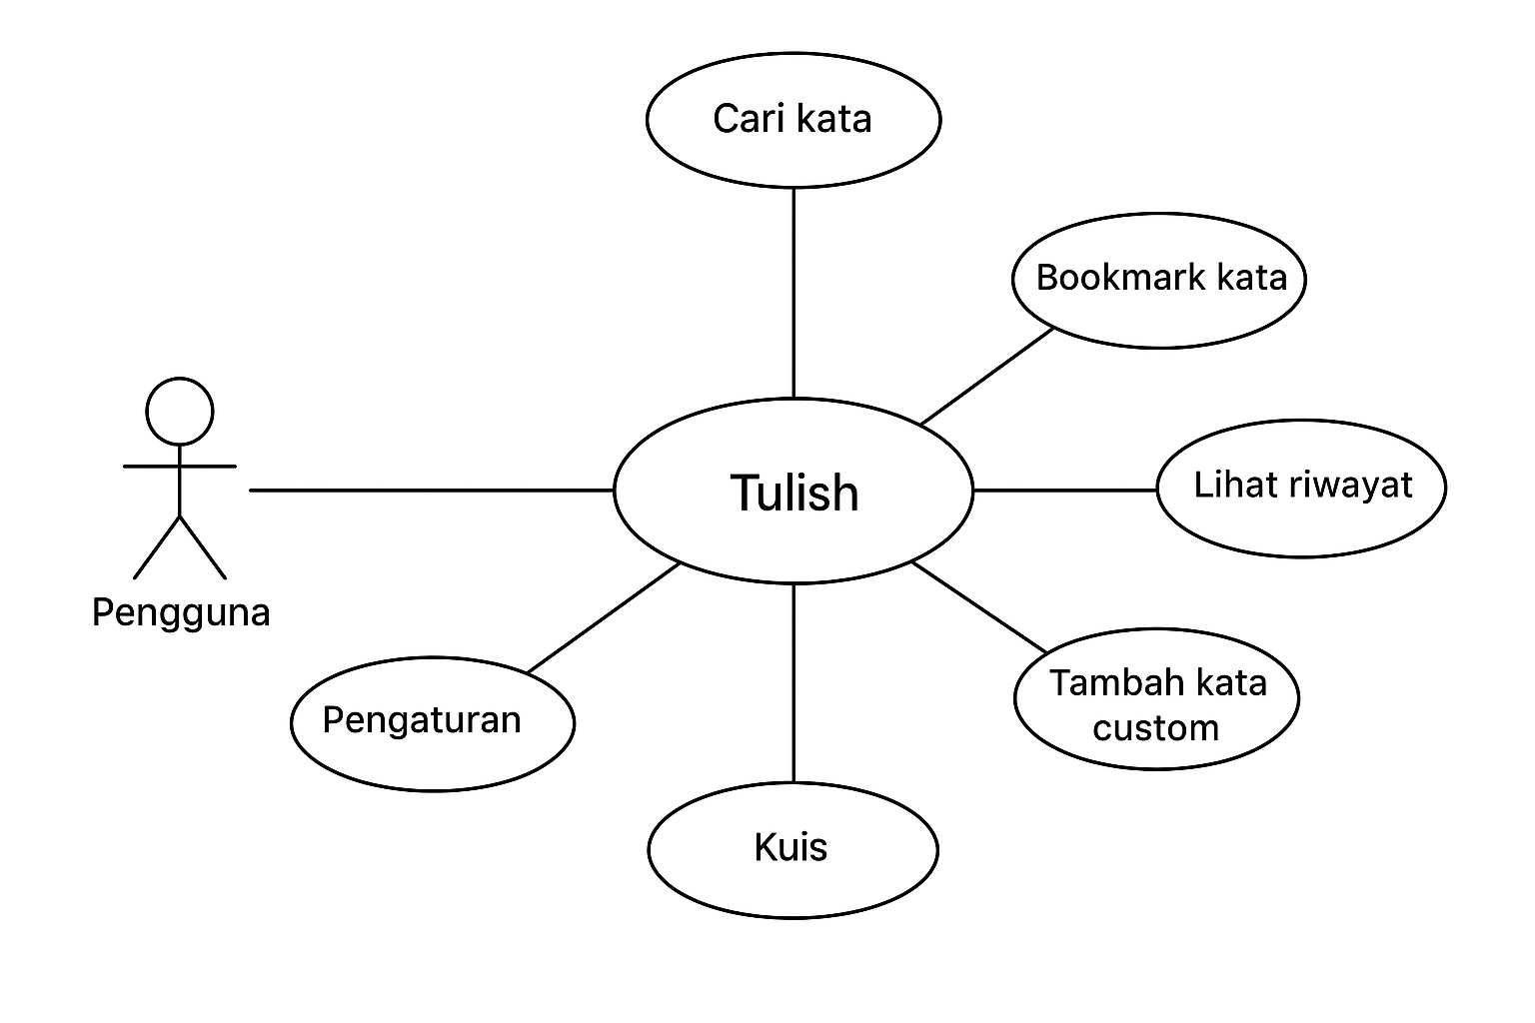

6.2 Entity Relationship Diagram (ERD)
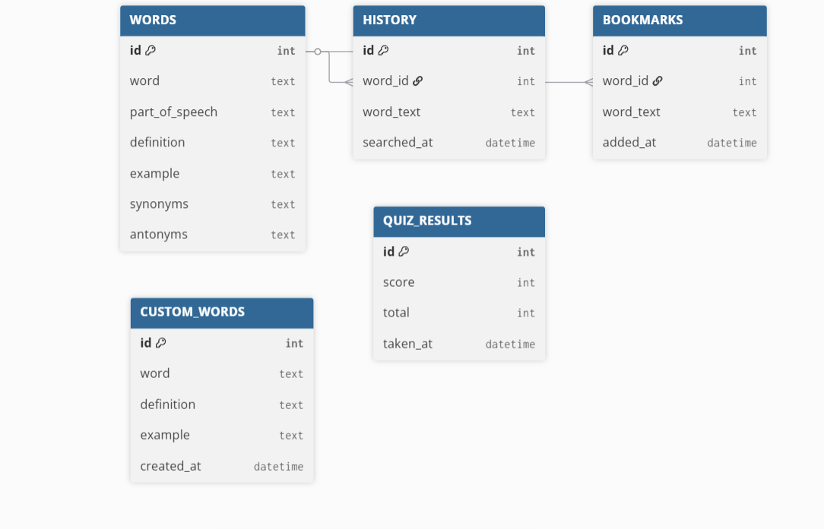

6.3 Data Flow Diagram (DFD)

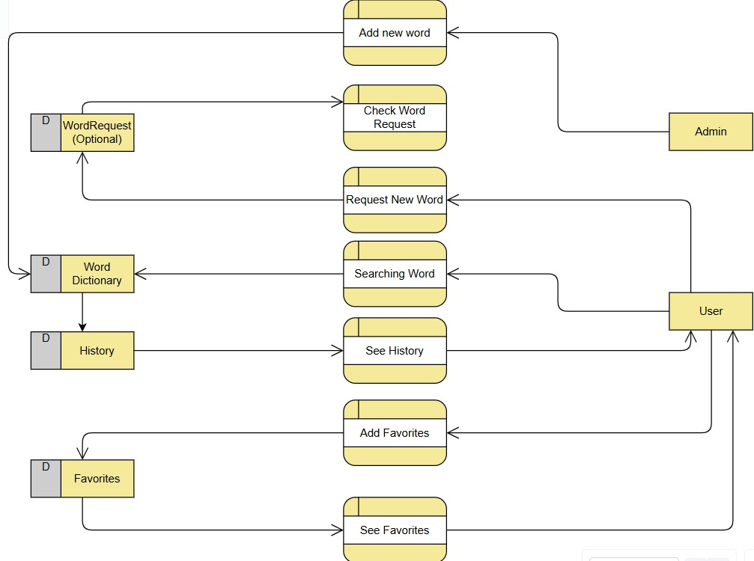

6.4 Sequence Diagrams
Sequence Diagram 1: Search Word
Sequence Diagram 2: View Word Detail & Add Bookmark
Sequence Diagram 3: Take Quiz (Optional)
Sequence Diagram 4: Import Data

7. Spesifikasi Database

7.1 Database Schema (SQLite)
Database Location:
- Bundled database: assets/database/tulish_dict.db (read-only)
- App database: app_directory/databases/tulish.db (copied + user data)
Database Initialization Flow:
Peluncuran Pertama:
- Periksa apakah basis data aplikasi sudah ada.
- Jika belum ada, salin basis data dari assets ke direktori aplikasi.
- Buat tabel pengguna (history, bookmarks, custom_words, quiz_results).
- Aplikasi siap digunakan.
Peluncuran Berikutnya:
- Buka basis data aplikasi yang sudah ada.
- Aplikasi siap digunakan.

Table: words (Pre-populated, ~50,000 entries)
Deskripsi: Menyimpan kosakata utama kamus (bundled, read-only)
Column | Type | Constraints | Description
id | INTEGER | PRIMARY KEY | Unique identifier
word | TEXT | NOT NULL, UNIQUE | Kata dalam bahasa Inggris
part_of_speech | TEXT | NULL | Jenis kata (noun, verb, adj, dll)
definition | TEXT | NOT NULL | Definisi kata
example | TEXT | NULL | Contoh penggunaan dalam kalimat
synonyms | TEXT | NULL | Sinonim (dipisahkan dengan koma)
antonyms | TEXT | NULL | Antonim (dipisahkan dengan koma)

Indexes:
CREATE INDEX idx_word ON words(word);
CREATE INDEX idx_word_search ON words(word COLLATE NOCASE);
Data Source: WordNet, OPTED, atau open-source dictionary lainnya Estimated Size: 25-30MB (compressed)

Table: history
Deskripsi: Menyimpan riwayat pencarian pengguna
Column | Type | Constraints | Description
id | INTEGER | PRIMARY KEY AUTOINCREMENT | Unique identifier
word_id | INTEGER | FOREIGN KEY → words(id), NULL | Reference ke kata (NULL untuk custom)
word_text | TEXT | NOT NULL | Teks kata yang dicari
searched_at | DATETIME | DEFAULT CURRENT_TIMESTAMP | Waktu pencarian

Indexes:
CREATE INDEX idx_history_date ON history(searched_at DESC);
CREATE INDEX idx_history_word ON history(word_id);

Constraints:
FOREIGN KEY (word_id) REFERENCES words(id) ON DELETE SET NULL

Table: bookmarks
Deskripsi: Menyimpan kata-kata favorit pengguna
Column | Type | Constraints | Description
id | INTEGER | PRIMARY KEY AUTOINCREMENT | Unique identifier
word_id | INTEGER | FOREIGN KEY → words(id), NULL | Reference ke kata
word_text | TEXT | NOT NULL | Teks kata
added_at | DATETIME | DEFAULT CURRENT_TIMESTAMP | Waktu bookmark ditambahkan

Indexes:
CREATE INDEX idx_bookmark_date ON bookmarks(added_at DESC);
CREATE UNIQUE INDEX idx_bookmark_unique ON bookmarks(word_id);

Constraints:
FOREIGN KEY (word_id) REFERENCES words(id) ON DELETE CASCADE

Table: custom_words(Optional)
Deskripsi: Menyimpan kosakata custom yang ditambahkan user
Column | Type | Constraints | Description
id | INTEGER | PRIMARY KEY AUTOINCREMENT | Unique identifier
word | TEXT | NOT NULL, UNIQUE | Kata custom
definition | TEXT | NOT NULL | Definisi
example | TEXT | NULL | Contoh penggunaan
created_at | DATETIME | DEFAULT CURRENT_TIMESTAMP | Waktu dibuat

Indexes:
CREATE INDEX idx_custom_word ON custom_words(word COLLATE NOCASE);

Table: quiz_results (Optional)
Deskripsi: Menyimpan hasil quiz pengguna
Column | Type | Constraints | Description
id | INTEGER | PRIMARY KEY AUTOINCREMENT | Unique identifier
score | INTEGER | NOT NULL | Jumlah jawaban benar
total | INTEGER | NOT NULL | Total soal
taken_at | DATETIME | DEFAULT CURRENT_TIMESTAMP | Waktu quiz diambil

7.2 Database Initialization Script
-- ============================================
-- BUNDLED DATABASE (assets/database/tulish_dict.db)
-- This contains only the words table with 50K+ entries
-- ============================================

-- Create words table (pre-populated)
CREATE TABLE IF NOT EXISTS words (
id INTEGER PRIMARY KEY,
word TEXT NOT NULL UNIQUE,
part_of_speech TEXT,
definition TEXT NOT NULL,
example TEXT,
synonyms TEXT,
antonyms TEXT
);

-- Create indexes for fast search
CREATE INDEX IF NOT EXISTS idx_word ON words(word);
CREATE INDEX IF NOT EXISTS idx_word_search ON words(word COLLATE NOCASE);

-- Note: This database is populated with 50K+ words from dataset
-- and bundled as assets in the APK

-- ============================================
-- APP DATABASE (copied from assets + user tables)
-- ============================================

-- Copy words table from bundled database (done programmatically in Flutter)

-- Create user data tables (created on first launch)
CREATE TABLE IF NOT EXISTS history (
id INTEGER PRIMARY KEY AUTOINCREMENT,
word_id INTEGER,
word_text TEXT NOT NULL,
searched_at DATETIME DEFAULT CURRENT_TIMESTAMP,
FOREIGN KEY (word_id) REFERENCES words(id) ON DELETE SET NULL
);

CREATE TABLE IF NOT EXISTS bookmarks (
id INTEGER PRIMARY KEY AUTOINCREMENT,
word_id INTEGER,
word_text TEXT NOT NULL,
added_at DATETIME DEFAULT CURRENT_TIMESTAMP,
FOREIGN KEY (word_id) REFERENCES words(id) ON DELETE CASCADE
);

CREATE TABLE IF NOT EXISTS custom_words (
id INTEGER PRIMARY KEY AUTOINCREMENT,
word TEXT NOT NULL UNIQUE,
definition TEXT NOT NULL,
example TEXT,
created_at DATETIME DEFAULT CURRENT_TIMESTAMP
);

CREATE TABLE IF NOT EXISTS quiz_results (
id INTEGER PRIMARY KEY AUTOINCREMENT,
score INTEGER NOT NULL,
total INTEGER NOT NULL,
taken_at DATETIME DEFAULT CURRENT_TIMESTAMP
);

-- Create indexes for user tables
CREATE INDEX IF NOT EXISTS idx_history_date ON history(searched_at DESC);
CREATE INDEX IF NOT EXISTS idx_history_word ON history(word_id);
CREATE INDEX IF NOT EXISTS idx_bookmark_date ON bookmarks(added_at DESC);
CREATE UNIQUE INDEX IF NOT EXISTS idx_bookmark_unique ON bookmarks(word_id);
CREATE INDEX IF NOT EXISTS idx_custom_word ON custom_words(word COLLATE NOCASE);
CREATE INDEX IF NOT EXISTS idx_quiz_date ON quiz_results(taken_at DESC);

7.2.1 Flutter Database Initialization Code
// lib/data/database_helper.dart

import 'package:flutter/services.dart';
import 'package:sqflite/sqflite.dart';
import 'package:path/path.dart';
import 'dart:io';

class DatabaseHelper {
static final DatabaseHelper instance = DatabaseHelper._init();
static Database? _database;

DatabaseHelper._init();

Future<Database> get database async {
if (_database != null) return _database!;
_database = await _initDB();
return _database!;
}

Future<Database> _initDB() async {
// Get app directory
final dbPath = await getDatabasesPath();
final path = join(dbPath, 'tulish.db');

// Check if database exists
final exists = await databaseExists(path);

if (!exists) {
// Copy from assets (first launch)
print('Creating database from bundled asset...');

try {
// Create directory if not exists
await Directory(dirname(path)).create(recursive: true);

// Copy bundled database from assets
ByteData data = await rootBundle.load('assets/database/tulish_dict.db');
List<int> bytes = data.buffer.asUint8List(
data.offsetInBytes,
data.lengthInBytes
);

// Write to app directory
await File(path).writeAsBytes(bytes, flush: true);

print('Database copied successfully');
} catch (e) {
print('Error copying database: $e');
throw Exception('Failed to copy database');
}
}

// Open database
final db = await openDatabase(
path,
version: 1,
onCreate: _createUserTables,
);

return db;
}

// Create user-specific tables (not in bundled DB)
Future<void> _createUserTables(Database db, int version) async {
await db.execute('''
CREATE TABLE IF NOT EXISTS history (
id INTEGER PRIMARY KEY AUTOINCREMENT,
word_id INTEGER,
word_text TEXT NOT NULL,
searched_at DATETIME DEFAULT CURRENT_TIMESTAMP,
FOREIGN KEY (word_id) REFERENCES words(id) ON DELETE SET NULL
)
''');

await db.execute('''
CREATE TABLE IF NOT EXISTS bookmarks (
id INTEGER PRIMARY KEY AUTOINCREMENT,
word_id INTEGER,
word_text TEXT NOT NULL,
added_at DATETIME DEFAULT CURRENT_TIMESTAMP,
FOREIGN KEY (word_id) REFERENCES words(id) ON DELETE CASCADE
)
''');

await db.execute('''
CREATE TABLE IF NOT EXISTS custom_words (
id INTEGER PRIMARY KEY AUTOINCREMENT,
word TEXT NOT NULL UNIQUE,
definition TEXT NOT NULL,
example TEXT,
created_at DATETIME DEFAULT CURRENT_TIMESTAMP
)
''');

await db.execute('''
CREATE TABLE IF NOT EXISTS quiz_results (
id INTEGER PRIMARY KEY AUTOINCREMENT,
score INTEGER NOT NULL,
total INTEGER NOT NULL,
taken_at DATETIME DEFAULT CURRENT_TIMESTAMP
)
''');

// Create indexes
await db.execute('CREATE INDEX idx_history_date ON history(searched_at DESC)');
await db.execute('CREATE INDEX idx_history_word ON history(word_id)');
await db.execute('CREATE INDEX idx_bookmark_date ON bookmarks(added_at DESC)');
await db.execute('CREATE UNIQUE INDEX idx_bookmark_unique ON bookmarks(word_id)');
await db.execute('CREATE INDEX idx_custom_word ON custom_words(word COLLATE NOCASE)');
await db.execute('CREATE INDEX idx_quiz_date ON quiz_results(taken_at DESC)');
}

Future<void> close() async {
final db = await instance.database;
db.close();
}
}

7.2.2 pubspec.yaml Configuration
flutter:
assets:
- assets/database/tulish_dict.db # Bundled database
- assets/images/
- assets/icons/

7.3 Sample Data
-- Sample words
INSERT INTO words (id, word, part_of_speech, definition, example, synonyms, antonyms) VALUES
(1, 'aberration', 'noun', 'A departure from what is normal, usual, or expected', 'The result was an aberration from the trend', 'deviation, anomaly', 'normality, conformity'),
(2, 'benevolent', 'adjective', 'Well meaning and kindly', 'A benevolent smile', 'kind, compassionate, caring', 'malevolent, unkind'),
(3, 'comprehend', 'verb', 'Grasp mentally; understand', 'He could not comprehend the situation', 'understand, grasp, fathom', 'misunderstand');

8. Desain Antarmuka
